МИНИСТЕРСТВО ОБРАЗОВАНИЯ И НАУКИ РОССИЙСКОЙ ФЕДЕРАЦИИ

Федеральное автономное бюджетное образовательное учреждение высшего образования

Севастопольский государственный университет

кафедра Информационных систем

**Лисянский Александр Игоревич**

Институт информационных технологий и управления в технических системах

курс 2 группа ИC/м-21(о)

09.04.02 Информационные системы и технологии

Лабораторная работа №3

по дисциплине «МЕТОДЫ ИССЛЕДОВАНИЯ И МОДЕЛИРОВАНИЯ ИНФОРМАЦИОННЫХ ПРОЦЕССОВ И ТЕХНОЛОГИЙ»

«СРЕДА ИМИТАЦИОННОГО МОДЕЛИРОВАНИЯ ANYLOGIC. МОДЕЛЬ ФУНКЦИОНИРОВАНИЯ НАПРАВЛЕНИЯ СВЯЗИ»

Отметка о зачёте _______________________ _____________

(дата)

Руководитель практикума

_____проф._______ ____________ _____Ю.В. Доронина__________

(должность) (подпись) (инициалы, фамилия)

Севастополь 2017

1. **Цель работы**

Закрепления навыков работы со средой имитационного моделирования Anylogic.

1. **Постановка задачи**

Направление связи состоит из двух каналов (основного и резервного) и общего входного буфера емкостью на Еmk сообщений. На направление поступают два потока сообщений с равномерно распределенными интервалами времени, средние значения которых Т1 = 3 мин и Т2 = 4 мин. При нормальной работе сообщения передаются по основному каналу. Время передачи одного сообщения распределено по равномерному закону со средним значением Т3 = 2 мин.

В основном канале происходят сбои через интервалы времени, распределенные по равномерному закону со средним значением Т4 = 15 мин. Если сбой происходит во время передачи, то сообщение теряется. За время Т5 = 5 с запускается резервный канал, который передает сообщения, начиная с очередного. Время передачи одного сообщения распределено по равномерному закону со средним значением Т6 = 3 мин.

Основной канал восстанавливается. Время восстановления канала подчинено равномерному закону со средним значением Т7 = 2 мин. После восстановления резервный канал выключается и основной канал продолжает работу с очередного сообщения. Необходимо разработать имитационную модель и провести исследование функционирования направления связи в течение 2 ч.

1. **Построение модели**

В ходе выполнения работы была реализована модель в среде AnyLogic. В модели присутствуют оба канала связи (основной и резервный). Их имитируют два источника с заданными временами между прибытиями. Так же в модели присутствует механизм генерации отказов, регулирующий участие двух каналов в работе.

При генерации отказов происходит переход с основного на резервный канал передачи, сообщение из главного канала теряется и новые сообщения начинают обрабатываться в резервном канале.

Разработанная модель представлена на рисунке 1.

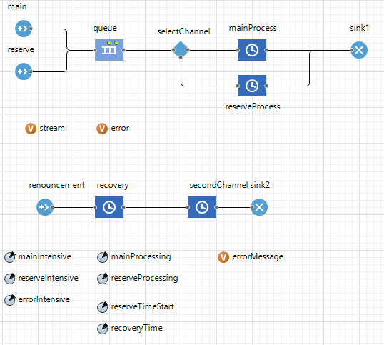

Рисунок 1 – Результат прогона модели

Результаты прогона показывают, что перед отправкой по каналу постепенно скапливается очередь, что говорит о слишком большой интенсивности сообщений. Очередь накапливает не более 8 элементов. Соотношение типов сообщений и каналов, через которые они прошли, пропорционально. Соотношения потерянных и успешных сообщений для разных прогонов представлены в таблице 1..

Таблица 1. Результаты прогона модели.

|  |  |  |  |  |  |  |
| --- | --- | --- | --- | --- | --- | --- |
| Номер прогона | Среднее время безотказной работы, мин | Среднее время восстановление основного канала, мин | Среднее время обработки сообщения в резервном канале, мин | Кол-во потерянных сообщений, шт. | Отношение кол-ва потерянных сообщений к успешным сообщениям, % | Отношение кол-ва потерянных сообщений к общему кол-ву, % |
| 1 | 15 | 2 | 3 | 9 | 15,5 | 13,6 |
| 2 | 15 | 2 | 2 | 8 | 14,3 | 12,7 |
| 3 | 20 | 2 | 3 | 5 | 8,9 | 8 |
| 4 | 20 | 2 | 2 | 5 | 8,4 | 7,7 |
| 5 | 15 | 1 | 3 | 8 | 14 | 12,1 |
| 6 | 15 | 1 | 2 | 8 | 14 | 12,1 |
| 7 | 20 | 1 | 3 | 5 | 8,6 | 7,8 |
| 8 | 20 | 1 | 2 | 5 | 8,6 | 7,8 |

**Вывод:**

В ходе выполнения данной лабораторной работы закреплены навыки работы со средой имитационного моделирования AnyLogic. Построена имитационная модель функционирования направления связи, состоящего из двух каналов. Моделирование показало, что большая часть сообщений проходит по основному каналу, однако, превосходство не подавляющее. Также перед отправкой постепенно скапливается очередь, что говорит о том, что направление связи не справляется с данным объёмом заявок. В ходе проведения моделирования при разных прогонах были выявлены оптимальные параметры системы. Это прогон №4.